Вопросы | Ответы
Наименование компании
Контактное лицо
Должность
почтовый адрес:
телефон:
E-mail:
Статус (да / нет):
- Замена изношенного оборудования | Выберите элемент.
- Модернизация | Выберите элемент.
- Вновь вводимое оборудование | Выберите элемент.
Установка / примыкание оборудования:
Выберите тип оборудования | Выберите элемент.
Другое:
Характеристика насыпаемого / отгружаемого материала:
Наименование материала
Размер фракции (мин/макс, мм)
Фракционный состав материала в (%) отношении по фракциям (указывается по возможности)
Насыпной вес материала (т/м³)
Температура материала (⁰С)
Свойства материала:
Хорошо сыпучий (ДА/НЕТ): | Выберите элемент.
Гигроскопичный (ДА/НЕТ): | Выберите элемент.
Химически агрессивный (ДА/НЕТ): | Выберите элемент.
Пищевой (ДА/НЕТ): | Выберите элемент.
Абразивный (ДА/НЕТ): | Выберите элемент.
Липучий (ДА/НЕТ): | Выберите элемент.
Коррозионный (ДА/НЕТ): | Выберите элемент.
Пожароопасный (ДА/НЕТ): | Выберите элемент.
Взрывоопасный (ДА/НЕТ): | Выберите элемент.
Другое:
Требования взрывозащиты / взрывобезопасности
Указать зону взрывоопасности Внутри / Снаружи:
EX22; EX21; EX20
Условия эксплуатации оборудования:
Место установки телескопического загрузчика | Выберите элемент.
Температура окружающей среды (мин/макс ⁰С)
Влажность воздуха ОС (%)
Требования к характеристикам оборудования
Вид загрузки (открытый / закрытый / комбинированный) | Выберите элемент.
Открытая загрузка (выберите куда подается материал) | Выберите элемент.
Закрытая загрузка (выберите куда подается материал) | Выберите элемент.
Комбинированная загрузка (универсальное применение) (ДА/НЕТ): | Выберите элемент.
Другое применение (укажите):
Производительность (м³/час)
Требуемое рабочее напряжение (В)
Степень защиты IP
Оснащение телескопического загрузчика
Подъем / опускание (электролебедка / ручной привод) | Выберите элемент.
Фильтрационная установка (ДА/НЕТ): | Выберите элемент.
Тип фильтрационной установки: встроенный / внешний | Выберите элемент.
Встряхивающий вибратор (ДА/НЕТ): | Выберите элемент.
Разбрасыватель (только для закрытой загрузки) (ДА/НЕТ): | Выберите элемент.
Наличие шкафа / панели управления (ДА/НЕТ): | Выберите элемент.
Подвесной проводной пульт управления (ДА/НЕТ): | Выберите элемент.
Беспроводной пульт управления (ДА/НЕТ): | Выберите элемент.
Необходимость подключения к АСУТП (ДА/НЕТ): | Выберите элемент.
Система продольного позиционирования /перемещения (ДА/НЕТ): | Выберите элемент.
Величина продольного позиционирования /перемещения в каждую строну от центральной оси загрузчика (мм.):
Система продольно-поперечного позиционирования /перемещения (ДА/НЕТ): | Выберите элемент.
Величина продольного позиционирования /перемещения в каждую строну от центральной оси загрузчика (мм.):
Величина поперечного позиционирования /перемещения в каждую строну от центральной оси загрузчика (мм.):
Другие требования по исполнению (при необходимости):
Другие данные
Пуско-наладочные / шеф-монтажные работы (ДА/НЕТ): | Выберите элемент.
В случае необходимости проведения шеф-монтажных и пуско-наладочных работ, укажите адрес / место проведения:
Количество единиц оборудования (шт.):
Ниже представлены схемы по видам загрузки, просим заполнить и указать необходимые данные по высотным отметкам.

Открытый вид загрузки |  |  | Открытый вид загрузки
(загрузка открытого авто/ ж/д транспорта, открытые площадки и склады, суда) |  |  | (загрузка открытые площадки и склады)
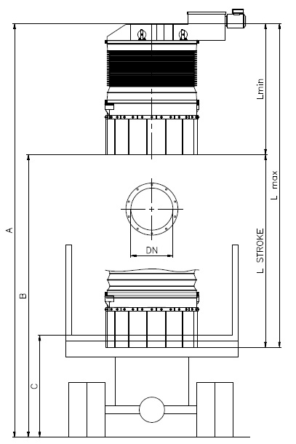 |  |  | 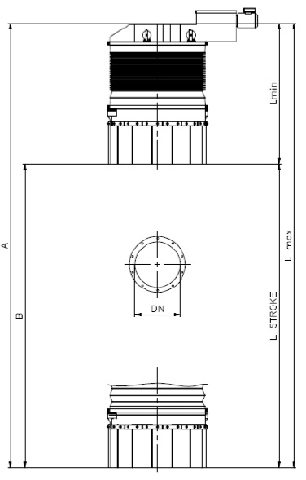
Конструктивные размеры: |  |  | Конструктивные размеры:
А: | мм |  | А: | мм
В: | мм |  | В: | мм
С: | мм |  | С: | мм
Lmin (минимальная длина): | мм |  | Lmin (минимальная длина): | мм
Lmax (максимальная длина): | мм |  | Lmax (максимальная длина): | мм
L Stroke (ход): | мм |  | L Stroke (ход): | мм
DN | мм |  | DN | мм

Закрытый вид загрузки |  |  | Комбинированный (универсальный) вид загрузки
(загрузка закрытого авто/ ж/д транспорта цистерны, хопперы, емкости с люками) |  |  | (загрузка как открытого, так и закрытого транспорта)
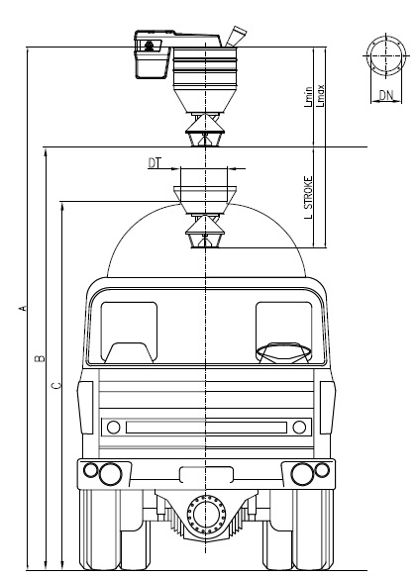 |  |  | Для расчета телескопического загрузчика комбинированного типа, просим Вас заполнить высотные отметки для открытого вида загрузки и закрытого вида загрузки.
Конструктивные размеры:
А: | мм
В: | мм
С: | мм
Lmin (минимальная длина): | мм
Lmax (максимальная длина): | мм
L Stroke (ход): | мм
DN | мм
DT | мм
При наличии чертежей, схем объекта, состава оборудования, плана расположения существующего оборудования с указанием предполагаемого места (мест) установки телескопического загрузчика, просим приложить к данному опросному листу и направить в наш адрес.
Также Вы можете направить в наш адрес существующее техническое задание.

В случае, если Вы затрудняетесь ответить на тот или иной вопрос, просим Вас связаться с нами.
Наши специалисты проконсультируют Вас и предложат оптимальное техническое решение!

